SESIÓN 27
Arranque del proyecto
El proyecto Atlas 3D de Arquitectura de Software se ejecutó localmente con Vite y TypeScript. La pantalla de inicio confirma que el andamiaje funciona y que Three.js quedó instalado como dependencia para las siguientes etapas del módulo.
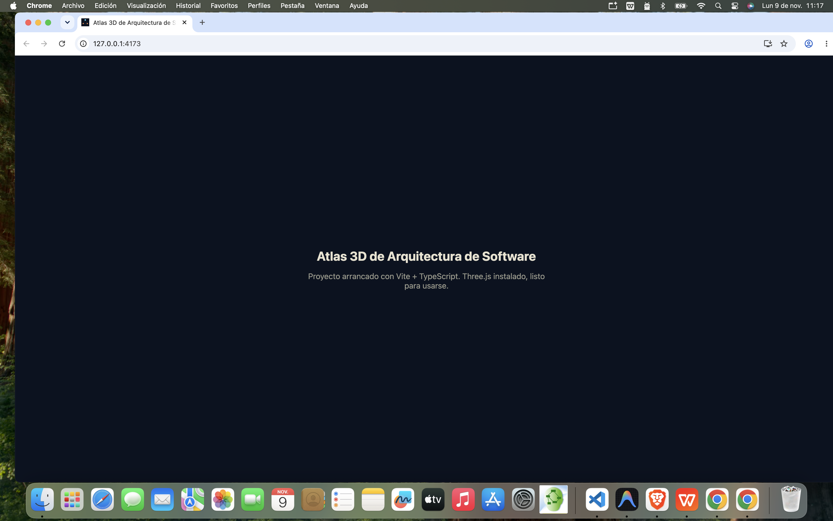
Verificación del manifiesto
La pestaña Network de Chrome DevTools registra la solicitud de manifest.json con estado 200 y tipo manifest. También se observa la carga del icono de 192 píxeles, lo que comprueba que los recursos declarados se sirven desde la carpeta pública del proyecto.
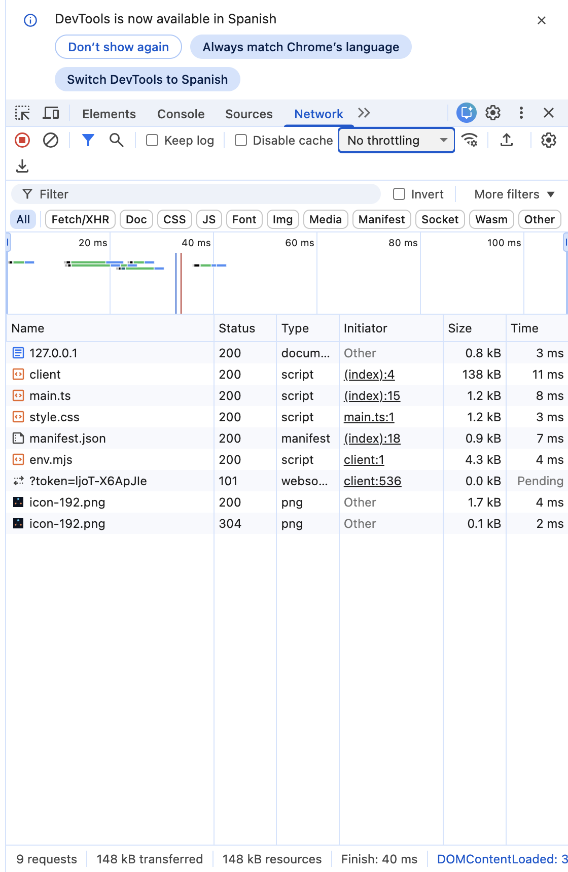
Resultado de la sesión
El proyecto quedó configurado con Vite, TypeScript y Three.js. El manifiesto define el nombre Atlas 3D, el modo standalone, los colores de la aplicación y los iconos de 192 y 512 píxeles, incluido el recurso maskable. La compilación finalizó correctamente y la aplicación abre sin errores en el servidor local.

